7장 Git for Windows 설치
이 장에서 배우는 것
• git이 바이브코딩에서 왜 "안전벨트"인지 이해합니다
• Git for Windows를 다운로드하고, 헷갈리는 설치 옵션을 골라 설치합니다
• git -v로 설치를 확인하고, 이름과 이메일 첫 설정을 마칩니다
• 저장소·커밋·브랜치 — 딱 세 단어의 개념을 그림 한 장으로 잡습니다

7.1 git은 왜 필요한가 — 되돌리기는 바이브코딩의 안전벨트
6장에서 Node.js를 설치하였으므로 이번에는 git을 설치하도록 하겠습니다. git은 처음 접하면 매우 낯설게 느껴집니다. 버전 관리 시스템이라는 이름 자체가 생소할 뿐만 아니라, 일반적으로 프로그래머가 사용하는 전문 도구라는 인상이 강한 편입니다. 심지어 코드를 직접 작성하지도 않는데 왜 설치해야 하는지 의아하게 생각할 수도 있습니다.
이 책에서는 우리가 명령하면 AI가 코드를 작성하기 때문입니다. "지도에 마커를 찍어줘"이라고 한마디만 하면 AI는 단 몇 초 만에 여러 개의 파일을 생성하거나 수정합니다. 따라서 작업 내용을 일일이 확인하며 따라가기는 어렵습니다. 또한 AI가 예상과 다른 방향으로 코드를 수정할 수도 있습니다. 잘 작동하던 화면이 갑자기 하얗게 변하거나, 전날까지 정상적이던 버튼이 사라지는 경우가 실제로 발생합니다.
이때 필요한 말은 단 한마디입니다.
"방금 전으로 되돌려줘."
이 한마디가 제대로 작동하려면 컴퓨터의 어딘가에 바로 이전 상태를 기록해 두어야 합니다. git이 바로 그 기록을 남겨주는 역할을 합니다. 프로젝트 폴더의 상태를 원하는 시점마다 저장해 두면, 언제든지 해당 시점으로 폴더 전체를 복원할 수 있습니다.
자동차에 비유하면 이렇습니다. AI는 엔진입니다. 엄청나게 빠르지요. git은 안전벨트입니다. 안전벨트가 있다고 사고가 안 나는 건 아니지만, 사고가 나도 다치지 않습니다. 안전벨트를 맨 운전자는 속도를 낼 수 있습니다. 마찬가지로 git이 있으면 AI에게 과감하게 일을 시킬 수 있습니다. "실패해도 되돌리면 그만"이라는 든든함이 바이브코딩의 속도를 만들어 줍니다.
이처럼 되돌리기가 가능하면 작업 환경이 어떻게 달라지는지 예를 들어 설명하겠습니다. 이 책의 후반부에서 여러분은 지도에 카테고리별 필터 기능을 추가하게 됩니다. 그때 AI에게 "필터 버튼 디자인을 좀 더 예쁘게 바꿔줘"이라고 요청하였다고 가정해 보겠습니다. 그런데 AI가 버튼만 수정하는 것이 아니라 화면 전체의 스타일 파일을 재작성하여 지도가 화면 밖으로 벗어나 버렸습니다. 어느 부분이 어떻게 변경되었는지 파일을 일일이 확인하며 원래 상태로 복원하기는 매우 어렵습니다. 하지만 작업 직전에 저장해 둔 시점이 있다면 상황은 완전히 달라집니다. 즉, "되돌려줘"라고 하여 이전 상태로 돌아간 뒤, "버튼 색만 바꿔줘, 다른 파일은 건드리지 마"이라고 범위를 구체적으로 지정하여 다시 요청하면 되는 것입니다. 복원에 소요되는 시간이 짧을수록 더 많은 시도를 해볼 수 있게 됩니다.
Ctrl+Z로도 동일한 효과를 얻을 수 있지 않은지 궁금할 수 있습니다. Ctrl+Z는 편집기를 열어 둔 상태에서만 단일 파일에 한하여 복원할 수 있는 기능입니다. 반면 AI는 한 번에 여러 파일을 수정하고, 새로운 파일을 생성하며, 심지어 파일을 삭제하기도 합니다. 편집기를 종료하면 Ctrl+Z를 통한 복원 기록도 함께 사라지게 됩니다. 이에 반해 git은 프로젝트 폴더 전체를 통째로 이전 상태로 복원할 수 있으며, 컴퓨터를 재시작하거나 심지어 몇 개월이 지나더라도 그 기록은 그대로 보존됩니다.
💡 팁
필자는 AI에게 대규모 작업을 요청하기 전에 반드시 커밋을 미리 생성해 둡니다. 그리고 작업 결과가 만족스럽지 않으면 이전 상태로 복원합니다. 커밋을 자주 생성할수록 복원할 수 있는 시점이 촘촘해지며, 그만큼 더 과감한 요청을 시도해 볼 수 있게 됩니다.
실제 소프트웨어 개발 현장에서는 git을 표준 도구로 사용하고 있습니다. 앞에서 다룰 GitHub(9장), Claude Code(8장), Orca(10장) 역시 모두 git을 기반으로 작동하도록 구성되어 있습니다. 이제 직접 설치해 보도록 하겠습니다.

7.2 이미 설치되어 있는지 확인하기
설치 파일을 다운로드받기 전에, 우선 현재 사용 중인 컴퓨터에 git이 이미 설치되어 있는지 확인하도록 하겠습니다. 다른 프로그램을 설치하는 과정에서 함께 설치되었을 가능성이 있기 때문입니다. 6장에서 설명한 것과 동일하게 시작 버튼을 누른 뒤 터미널(또는 PowerShell)을 열고, 아래의 내용을 입력한 다음 Enter 키를 누릅니다.
git -v
입력하면 두 가지 종류의 결과 중 하나가 나타날 것입니다. git version 2.51.0.windows.1과 같이 버전 번호가 표시된다면 이미 git이 설치되어 있는 상태이므로, 7.5절의 첫 설정 부분으로 바로 건너뛰어도 무방합니다. 만약 아래 예시와 같이 빨간색 글씨로 오류 메시지가 표시된다면 아직 git이 설치되지 않았다는 의미입니다.
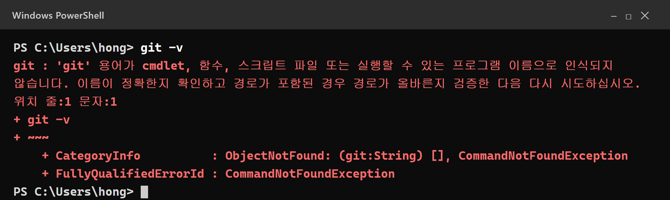
그림 7.1 — git이 설치되어 있지 않을 때의 터미널 화면 (출력 예시)
"용어가 인식되지 않습니다"라는 문구는 6장에서도 확인한 바 있습니다. 윈도우 운영체제가 git이라는 이름의 프로그램을 찾을 수 없을 때 표시되는 메시지입니다. 이제부터 설치를 진행하면 됩니다.

7.3 다운로드와 설치 시작
웹 브라우저를 연 다음 주소창에 gitforwindows.org를 입력하여 접속합니다. 이곳은 이름 그대로 윈도우용 git을 공식적으로 배포하는 사이트입니다. 메인 화면 중앙에 위치한 Download 버튼을 누르면 다운로드 페이지로 이동합니다.
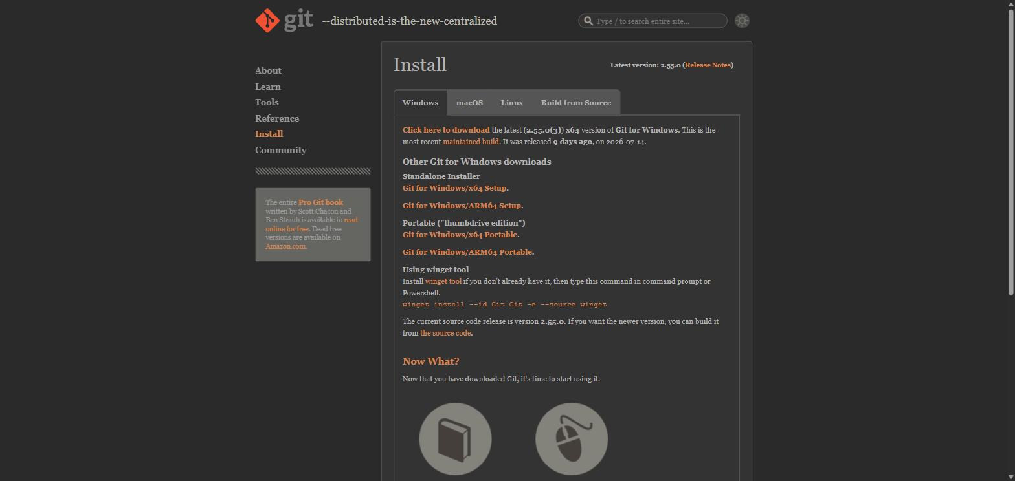
그림 7.2 — gitforwindows.org 다운로드 페이지
다운로드 목록에서 64-bit Git for Windows Setup 항목을 선택합니다. 최근에 출시된 윈도우용 컴퓨터는 대부분 64비트 운영체제를 사용하므로 해당 항목을 선택하면 됩니다. 다운로드가 완료된 Git-2.xx.x-64-bit.exe 파일을 더블클릭하여 실행하도록 하십시오. 만약 "이 앱이 디바이스를 변경할 수 있도록 허용하시겠어요?"이라는 제목의 사용자 계정 컨트롤 확인 창이 나타나면 예를 누르고 진행합니다.
설치 마법사가 시작되면 가장 먼저 라이선스 안내 화면이 표시됩니다. 이는 GNU 일반 공중 사용 허가서에 대한 안내 내용입니다. 즉, git이 누구나 무료로 사용할 수 있는 오픈소스 소프트웨어임을 의미하므로, Next 버튼을 눌러 다음 단계로 넘어가도록 하십시오. 설치 경로를 선택하는 화면에서는 별도의 변경 없이 기본 경로를 그대로 유지한 채 Next를 누릅니다. 이어서 구성 요소를 선택하는 화면에서는 바탕화면 아이콘 생성 및 탐색기 메뉴 연동 등의 옵션이 미리 선택되어 있는 상태이며, 이 부분 역시 기본 설정 그대로 Next를 누르면 됩니다.
지금까지는 별도로 선택할 항목이 없습니다. 다음 화면부터는 직접 선택해야 하는 옵션들이 제시될 것입니다.

7.4 설치 옵션, 뭘 골라야 할까
Git for Windows 설치 마법사는 선택해야 하는 옵션 화면이 비교적 많은 편입니다. 기본 편집기 선택, 첫 브랜치 이름 지정, 환경 변수 PATH 설정, 줄바꿈 기호 처리 방식 등 열 가지가 넘는 설정 항목이 차례로 나타나게 됩니다.
잘 알지 못하는 항목에 대해서는 기본값을 그대로 유지한 채 Next를 누르면 됩니다. Git for Windows에서 제시하는 기본값은 대부분의 경우에 적절하게 설정되어 있으므로, 그대로 사용하여도 이 책의 실습을 진행하는 데에는 아무런 문제가 없습니다. 또한 각 항목에서 어떤 값을 선택하든 설치 완료 후에 언제든지 변경할 수 있으므로 안심하여도 좋습니다. 다만 두 가지 항목에 대해서만은 설명하고 넘어가도록 하겠습니다.

화면 하나 — 기본 에디터 선택 (Choosing the default editor used by Git)
첫 번째는 git에서 메시지를 입력하여야 할 때 사용할 기본 편집기를 선택하는 항목입니다. 기본값으로는 Vim이 지정되어 있습니다. 이 항목에 대해서만은 다른 편집기로 변경할 것을 권장합니다. Vim은 조작 방식이 일반적인 편집기와 상당히 다르기 때문에, 처음 접하는 사용자의 경우에는 프로그램을 종료하는 방법조차 쉽게 찾기 어려울 수 있기 때문입니다.
드롭다운 목록을 펼친 뒤 Use the Notepad as Git's default editor 항목을 선택하도록 하십시오. 그러면 메모장이 기본 편집기로 설정됩니다. 만약 이미 Visual Studio Code를 설치하여 사용하고 있다면, 그 항목을 선택하여 사용하여도 무방합니다. 본인이 익숙한 편집기가 지정되도록 설정하면 충분합니다.
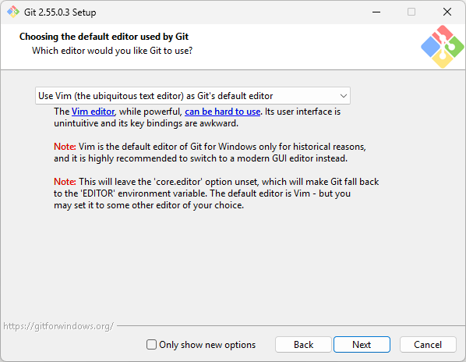
그림 7.3 — 기본 에디터 선택 화면 (기본값은 Vim이다 — 목록을 펼쳐 Notepad로 바꾼다)
⚠️ 주의
만약 기본 편집기를 변경하지 않고 Vim 상태 그대로 설치를 완료하였다고 하여도 전혀 문제가 없습니다. 나중에 터미널에서 git config --global core.editor notepad이라고 입력하면 언제든지 메모장으로 변경할 수 있기 때문입니다. 잘못 선택하였다고 하여 프로그램을 재설치하여야 하는 것은 아닙니다. 이 장에서 진행하는 설치 옵션은 모두 설치 완료 후에 수정이 가능합니다.

화면 둘 — PATH 설정 (Adjusting your PATH environment)
6장에서 언급한 바 있는 환경 변수 PATH에 관한 설정이 이번 단계에서 다시 등장합니다. 이 설정은 git 명령어를 어느 위치에서나 사용할 수 있도록 허용할 것인지 결정하는 내용이며, 총 세 가지의 선택지가 제시됩니다.
• Use Git from Git Bash only — git을 전용 터미널(Git Bash)에서만 쓸 수 있게 합니다. 우리가 쓰는 PowerShell에서는 git이 안 먹히게 되니 선택하면 안 됩니다.
• Git from the command line and also from 3rd-party software — PowerShell을 포함한 모든 터미널과 다른 프로그램에서 git을 쓸 수 있게 합니다. Recommended(권장) 표시가 붙은 기본값이고, 우리가 고를 답입니다.
• Use Git and optional Unix tools from the Command Prompt — 유닉스 도구까지 몽땅 PATH에 넣는 옵션인데, 윈도우 기본 명령과 이름이 겹쳐 부작용이 생길 수 있습니다. 설치 화면 스스로 경고를 띄우는 옵션이니 피합니다.
기본적으로 가운데 항목이 미리 선택되어 있을 것입니다. 별도의 변경 없이 확인한 뒤 Next를 누르면 됩니다.
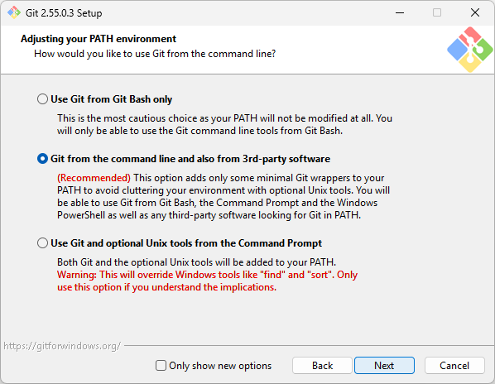
그림 7.4 — PATH 설정 화면. 가운데 Recommended 옵션이 선택된 모습

나머지 화면들 — 전부 기본값으로
이후로도 몇 가지 추가적인 설정 항목이 이어집니다. HTTPS 연결 방식, 줄바꿈 문자 처리 방식, 터미널 에뮬레이터 종류, git pull의 기본 작동 방식, 자격 증명 관리자 사용 여부 등이 차례로 제시됩니다. 화면에는 Checkout Windows-style, MinTTY, Git Credential Manager 등의 영문 항목명이 표시될 것입니다. 모든 항목에 대하여 기본값 그대로 Next를 누르면 충분합니다. 각 항목의 의미를 지금 모두 알 필요는 없습니다. 마지막 설치 확인 화면에서 Install 버튼을 누르면 설치가 시작되며, 잠시 후 Finish 버튼을 눌러 설치 과정을 마치게 됩니다.
새 저장소를 생성할 때 적용할 첫 브랜치의 이름을 묻는 "Adjusting the name of the initial branch in new repositories" 화면이 나타날 수도 있습니다. 이 항목 역시 기본값인 Let Git decide를 그대로 유지하면 됩니다. 브랜치의 개념에 관하여는 이 장의 후반부에서 자세히 설명하도록 하겠습니다.

7.5 설치 확인과 첫 설정

버전 확인
설치가 정상적으로 완료되었는지 확인하도록 하겠습니다. 이때 반드시 기존에 열어 두었던 터미널을 종료하고 새롭게 열어야 합니다. 설치 이전에 실행 중이었던 터미널 창에서는 변경된 환경 변수 PATH가 적용되지 않기 때문입니다. 따라서 기존 창에서는 git 명령어가 정상적으로 작동하지 않습니다. 그러므로 이전에 열려 있던 터미널 창은 모두 닫고, 새롭게 터미널을 연 뒤 아래의 내용을 입력하도록 하십시오.
git -v
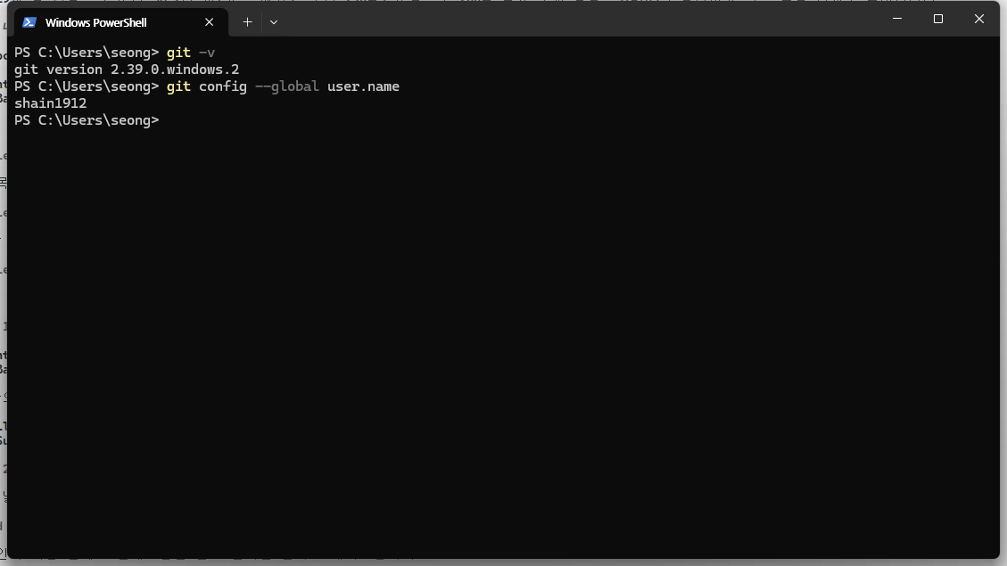
그림 7.5 — git 버전 확인 성공
git version 2.xx.x.windows.1과 같이 버전 번호가 표시된다면 설치가 정상적으로 완료된 것입니다. 표시되는 버전 번호는 설치 시점에 따라 달라질 수 있으며, 버전 번호가 상이하다고 하여 문제가 되는 것은 아닙니다.
⚠️ 주의
터미널을 새로 열었음에도 불구하고 "인식되지 않습니다"과 같은 오류 메시지가 표시된다면, 아래의 순서대로 점검하여 보시기 바랍니다. 우선 정말로 새로운 터미널 창을 열었는지 확인하도록 하십시오. 단순히 탭을 추가하는 것으로는 충분하지 않으며, 기존 창을 완전히 종료한 뒤 다시 열어야 합니다. 그래도 문제가 해결되지 않는다면 컴퓨터를 재시작한 후 다시 시도하여 보십시오. 환경 변수 PATH의 변경 내용은 컴퓨터를 재시작하여야 비로소 적용되는 경우가 있기 때문입니다. 그럼에도 불구하고 동일한 문제가 발생한다면 설치 파일을 다시 실행하여 재설치를 진행하도록 하십시오. 이때 7.4절에서 설명한 PATH 설정 화면에서 가운데 추천 옵션을 선택하였는지 다시 확인하시기 바랍니다. 이는 6장에서 Node.js를 설치할 때와 동일한 확인 절차입니다.

이름과 이메일 등록하기
설치 확인 절차가 끝났으면, 이제 두 줄의 간단한 기본 설정을 진행하도록 하겠습니다. git은 작업 내용을 커밋으로 저장할 때마다 "누가 저장했는지" 정보를 함께 기록하도록 되어 있습니다. 따라서 사용하는 사람의 이름과 이메일 주소를 미리 등록하여 주어야 합니다. 터미널에 아래 두 줄의 명령어를 한 줄씩 차례로 입력하도록 하십시오. 따옴표로 표시된 부분은 본인의 실제 이름과 이메일 주소로 변경하여 입력하여야 합니다.
git config --global user.name "홍길동"
git config --global user.email "hong@example.com"
명령어 끝에 --global 옵션을 추가하면, 현재 사용 중인 컴퓨터의 모든 프로젝트에서 동일한 설정이 적용됩니다. 이 설정은 한 번만 수행하면 이후 어떤 프로젝트 폴더에서 작업하더라도 별도로 입력할 필요가 없습니다. 이름의 경우 한글, 영문, 닉네임 어느 것을 사용하여도 무방합니다. 다만 이메일 주소의 경우, 9장에서 생성하게 될 GitHub 계정에 등록할 이메일 주소와 동일하게 설정할 것을 권장합니다. 그렇게 하면 이후 GitHub에 업로드한 작업 기록이 본인의 계정 활동 내역으로 정상적으로 인식되기 때문입니다.
위 두 줄의 명령어를 실행하여도 터미널 상에는 별도의 출력 내용이 나타나지 않을 것입니다. 해당 명령어는 원래 정상적으로 처리되더라도 아무런 메시지를 반환하지 않도록 설계되어 있습니다. 만약 설정이 정상적으로 저장되었는지 확인하고 싶다면, 아래의 명령어를 입력하여 확인할 수 있습니다.
git config --global --list
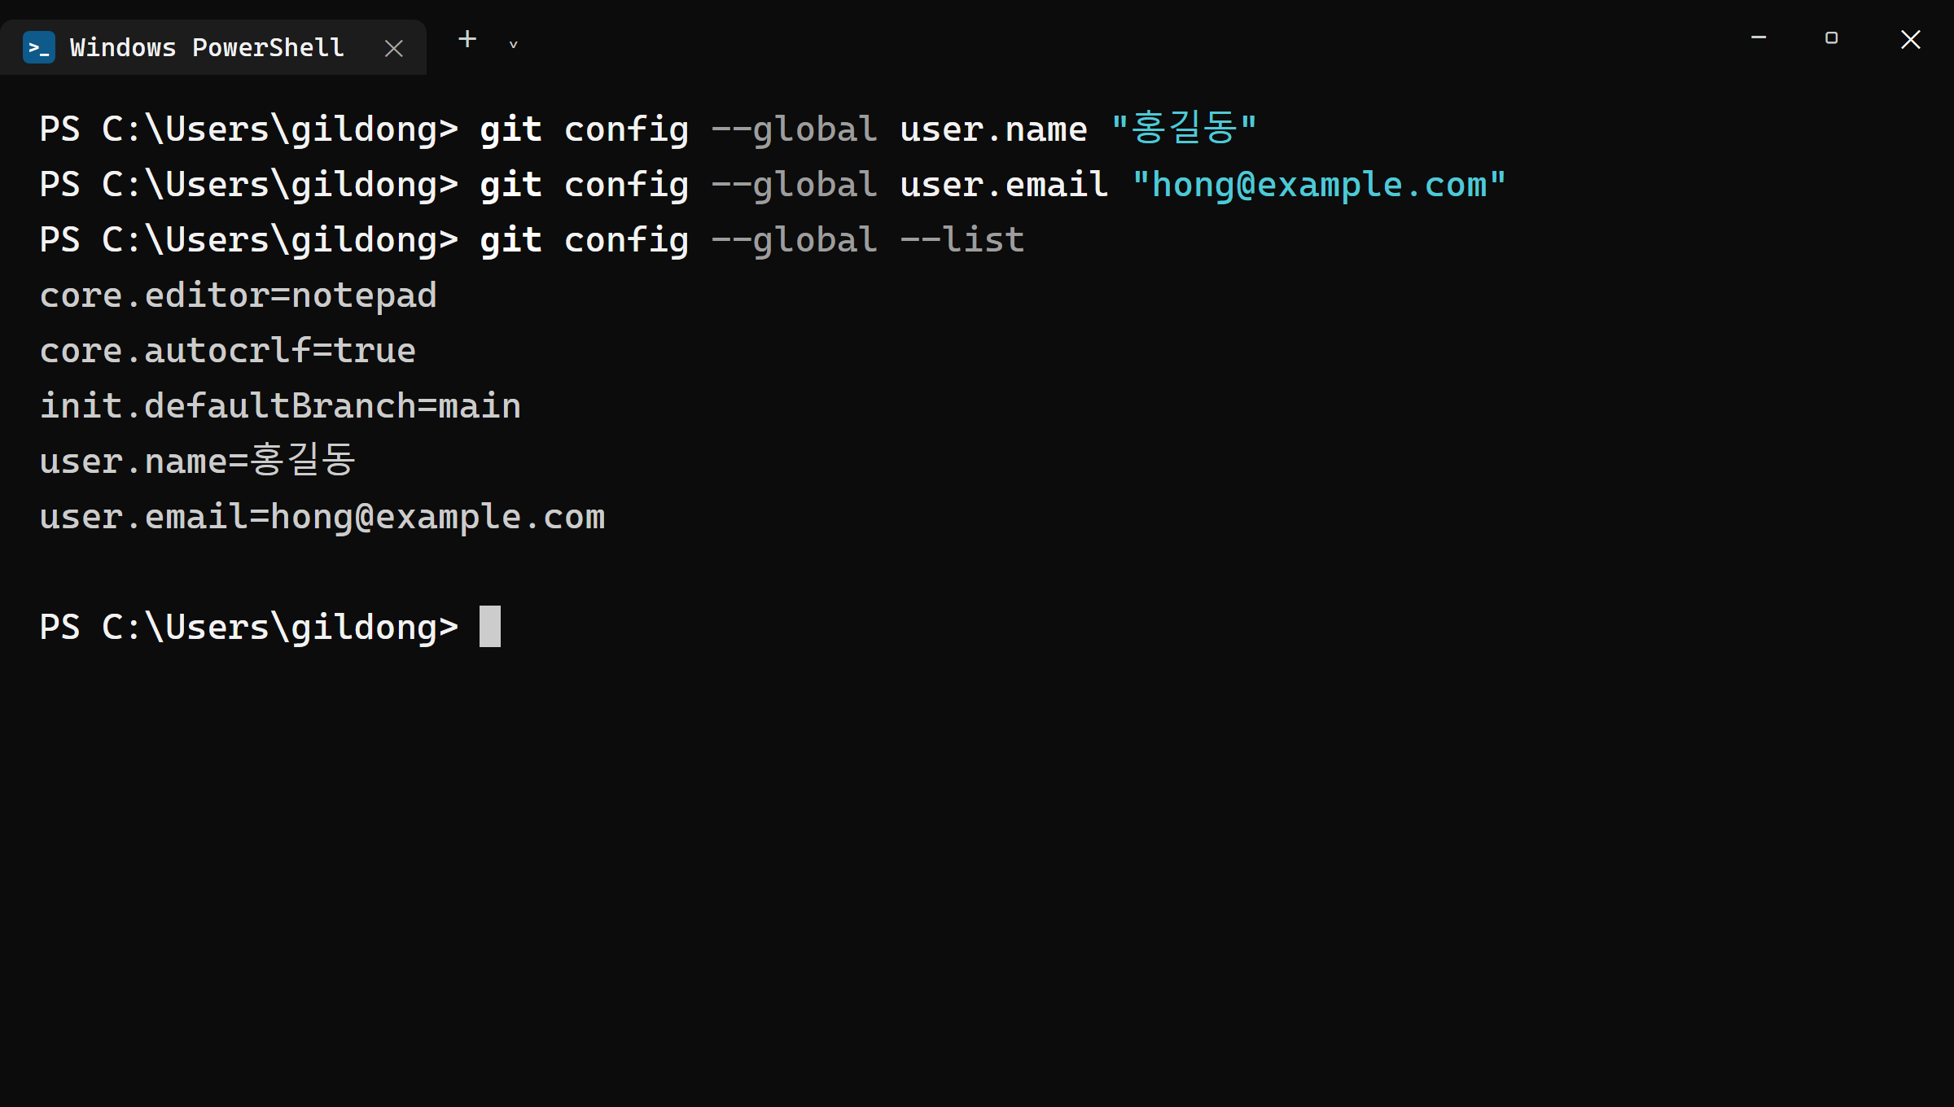
그림 7.6 — user.name과 user.email이 등록된 모습
확인 목록에서 user.name=홍길동와 user.email=hong@example.com 항목이 본인이 입력한 내용과 일치하게 표시된다면 설정은 완료된 것입니다. 만약 입력 과정에서 오타가 발생하였다고 하여도, 동일한 명령어를 다시 실행하면 새롭게 입력한 내용으로 덮어쓰여지므로 걱정할 필요가 없습니다. git은 이 설정 내용을 컴퓨터 내부에 별도의 파일로 저장하고 관리하므로, 이 두 줄의 명령어는 이 책 전체를 통틀어 단 한 번만 입력하면 충분합니다.
💡 팁
만약 자신의 이메일 주소를 공개하고 싶지 않은 경우, GitHub에서 제공하는 비공개용 대체 이메일 주소를 사용하면 됩니다. GitHub는 실제 이메일 주소 대신 사용할 수 있는 주소를 아이디@users.noreply.github.com 형식으로 발급하여 주고 있습니다. 따라서 9장에서 GitHub 계정을 생성한 뒤 해당 대체 주소로 변경하여 등록하여도 무방합니다.

7.6 딱 세 단어만 알면 됩니다 — 저장소, 커밋, 브랜치
git에서 사용할 수 있는 명령어는 수십 가지가 넘지만, 이 책에서 별도로 암기하여야 할 명령어는 사실상 없습니다. 8장에서 Claude Code를 설치하고 나면, 대부분의 git 관련 작업을 명령어 대신 자연어로 요청하여 처리할 수 있기 때문입니다. 그렇지만 git의 핵심 개념 세 가지만은 반드시 이해하고 넘어가도록 하여야 합니다. AI에게 작업을 요청할 때에도, 그리고 AI가 수행한 작업 내용을 확인할 때에도 이 세 가지 개념이 계속해서 등장하기 때문입니다.

그림 7.7 — 저장소·커밋·브랜치 한 컷 개념도
저장소(repository)란 git이 프로젝트의 변경 이력을 관리하는 프로젝트 폴더 자체를 의미합니다. 일반적인 폴더에서 git init 명령어를 실행하면 해당 폴더 내부에 .git이라는 이름의 숨김 폴더가 생성되며, 그 시점부터 해당 폴더는 git의 관리 대상인 저장소가 됩니다. 겉으로 보기에는 여전히 일반적인 폴더와 동일하지만, 내부의 .git 폴더에 변경 이력이 차곡차곡 기록되기 시작하는 것입니다.
커밋(commit)이란 현재 시점의 폴더 전체 상태를 파일 단위로 기록하는 작업을 의미하며, 그렇게 기록된 단위 하나하나를 가리켜 커밋이라고 부르기도 합니다. 커밋을 생성할 때는 작업 시각, 앞서 등록한 사용자의 이름과 이메일 주소, 그리고 어떤 내용을 변경하였는지에 대한 간략한 설명을 함께 저장하게 됩니다. 이때 함께 작성하는 설명을 커밋 메시지라고 하며, 메시지는 "지도에 마커 표시 기능 추가"과 같은 형식으로 작성하는 것이 일반적입니다. 이렇게 커밋이 쌓이면 프로젝트의 전체 변경 이력이 되며, 언제든지 이력 상의 특정 시점으로 작업 내용을 복원할 수 있게 됩니다. 앞서 7.1절에서 설명한 작업 복원 기능이 바로 이 커밋을 기반으로 작동하는 것입니다.
커밋 메시지를 작성하는 요령에 관하여도 미리 알아 두도록 하십시오. 나중에 다시 확인하여도 무엇을 저장한 시점인지 명확하게 파악할 수 있도록 작성하여야 합니다. 즉, "수정"이나 "작업중"과 같이 모호하게 작성하는 대신, "검색 결과 클릭하면 지도 이동하게 함"과 같이 구체적으로 어떤 내용이 변경되었는지를 명시하는 것이 좋습니다. 물론 이 책에서 다루는 바이브코딩 환경에서는 커밋 메시지조차 AI가 대신 작성하여 주는 경우가 많습니다. 그러나 AI가 작성한 메시지가 적절한 내용인지 판단하는 것은 사용자 본인이므로, 메시지는 구체적이고 명확할수록 이후 원하는 시점으로 복원하기에 용이하다는 점을 기억하여 두시기 바랍니다.
브랜치(branch)란 기존의 작업 내용에 영향을 주지 않으면서 새로운 시도를 할 수 있도록 하여 주는 기능입니다. 마치 나무의 줄기에서 새로운 가지가 뻗어 나가듯, 기존의 작업 흐름에서 갈래를 하나 분리시켜 그곳에서만 독립적으로 작업을 진행할 수 있게 하는 방식입니다. 예를 들어 현재 적용된 디자인은 그대로 유지한 채 지도 화면을 다크 모드로 변경하는 작업을 시도하여 보고 싶다면, 새로운 브랜치를 생성한 뒤 그곳에서 작업을 진행하면 됩니다. 작업 결과가 만족스럽다면 기존의 작업 흐름에 통합하고, 그렇지 않다면 그냥 삭제하여 버리면 되므로 원래의 작업 내용은 전혀 변경되지 않고 보존됩니다. 이 책의 실습 내용은 대부분 main이라는 이름의 기본 브랜치 하나만을 사용하여 진행하게 될 것이므로, 지금은 이러한 기능이 존재한다는 사실만 알아두면 충분합니다. 10장에서 다룰 Orca의 워크트리 기능 역시 이 브랜치 개념을 기반으로 구성되어 있으며, 여러 AI 에이전트에게 동시에 작업을 분담시킬 수 있는 것도 바로 이 브랜치 기능을 이용하기 때문입니다.
세 단어를 안전벨트 서사로 다시 엮으면 이렇습니다. 저장소라는 기록 공간에 커밋이라는 세이브 포인트를 쌓아 가며, 위험한 실험은 브랜치라는 샛길에서 한다. AI가 코드를 어떻게 뒤엎어 놓아도, 세이브 포인트가 있는 한 우리는 언제든 안전한 과거로 돌아갈 수 있습니다.
🗣 이렇게 시키세요 (8장 예고편)
Claude Code를 설치하고 나면, 되돌리기도 이렇게 말로 시키게 됩니다. 명령어를 외울 필요가 없다는 게 어떤 느낌인지 아래 두 줄로 미리 맛보세요.
지금까지 작업한 걸 "지도 마커 기능 추가"라는 메시지로 커밋해줘.
방금 네가 고친 것 때문에 화면이 하얗게 나와. 마지막 커밋 상태로 전부 되돌려줘.
아래의 두 번째 예시 문장이 바로 이 장에서 설명한 작업 복원에 관한 요청입니다. 이 요청이 정상적으로 작동하기 위해서는, 첫 번째 예시 요청과 같이 평소에 작업 내용을 주기적으로 커밋으로 저장하여 두어야 한다는 점을 명심하여야 합니다.

7.7 마무리
📌 핵심 요약
• git은 프로젝트 폴더 전체를 시점별로 기록하고 되돌리는 도구로, AI에게 과감히 일을 시키게 해 주는 바이브코딩의 안전벨트입니다.
• 설치는 gitforwindows.org에서 64비트 설치 파일을 받아 진행하며, 옵션은 기본값이 원칙입니다. 단 기본 에디터는 Vim 대신 Notepad(또는 VS Code)로 바꿉니다.
• PATH 화면에서는 권장 옵션인 "Git from the command line and also from 3rd-party software"를 그대로 둡니다.
• 설치 후 새 터미널에서 git -v로 확인하고, git config --global로 이름과 이메일을 한 번만 등록합니다.
• 저장소는 기록되는 프로젝트 폴더, 커밋은 세이브 포인트, 브랜치는 실험용 샛길입니다.
🤔 생각해보기
Q1. Ctrl+Z와 git의 되돌리기 기능은 무엇이 다른가요? 설명 내용에 "범위"와 "지속성"이라는 두 단어를 반드시 포함하여 작성하여 보십시오.
✍️ ________
✍️ ________
Q2. AI에게 대규모 작업을 요청하기 직전에 미리 커밋을 생성하여 두면 어떤 장점이 있을까요? 본인의 이해를 바탕으로 자유롭게 설명하여 보십시오.
✍️ ________
✍️ ________
✏️ 연습 문제
1. 새 터미널을 열어 git -v를 실행하고, 출력된 버전 번호를 적어 보세요.
2. git config --global --list를 실행해 user.name과 user.email이 여러분의 정보로 등록되어 있는지 확인하세요. 오타가 있다면 git config --global user.name "..." 형식으로 고쳐 보세요.
3. 설치 마법사에서 기본 에디터를 Vim으로 두면 초보자에게 왜 곤란한지, 그리고 설치 후에 에디터를 바꾸는 명령이 무엇이었는지 본문에서 찾아 적어 보세요.
4. 저장소·커밋·브랜치 세 단어를 게임(또는 여러분이 좋아하는 다른 비유)에 빗대어 각각 한 문장으로 설명해 보세요.
🔎 더 찾아보기
• git log — 지금까지 쌓인 커밋(세이브 포인트) 목록을 시간순으로 보여 주는 명령
• .gitignore — 기록에서 제외할 파일을 지정하는 목록 파일. 비밀 키를 지킬 때 씁니다(12장·28장에서 실전 등장)
• GitHub Desktop — 명령어 없이 마우스로 git을 다루는 공식 GUI 프로그램
• Git Bash — Git for Windows가 함께 설치해 주는 리눅스풍 터미널
• git checkout / git restore — 과거 시점으로 되돌아갈 때 실제로 쓰이는 명령 키워드
다음 장 예고 — 안전벨트를 맸으니 드디어 주인공을 태울 차례입니다. 8장에서는 이 책의 핵심 도구인 Claude Code를 설치합니다. 가입과 요금제 선택부터 npm install -g @anthropic-ai/claude-code 설치, 첫 실행과 로그인, 그리고 AI에게 일을 잘 시키는 프롬프트 4요소(맥락·목표·제약·출력)까지 — 말로 코딩하는 첫 경험이 시작됩니다.

